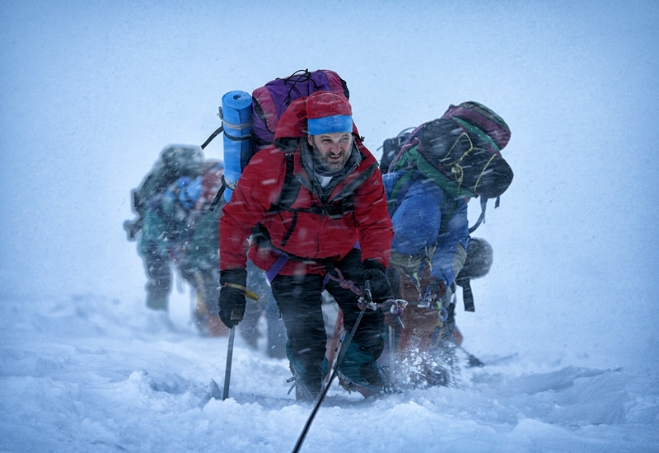
Everest
(Everest)
Premiéra: 24. 9. 2015

UIP - Universal, Velká Británie/USA, 2015
Režie: Baltasar Kormákur
Scénář: Simon Beaufoy, William Nicholson
Kamera: Salvatore Totino
Hudba: Dario Marianelli
Hrají: Jason Clarke, Keira Knightley, Jake Gyllenhaal, Josh Brolin, Sam Worthington, Robin Wrigt, Emily Watson

Nejnebezpečnější místo na Zemi
V letové výšce Boeingu nemá lidské tělo šanci dlouho přežít. Přesto se najdou lidé, kteří do téhle výšky šplhají, aby pokořili Everest, nejvyšší horu světa. Kašlou na nepohodlí, zimu, nástrahy počasí i na to, že se dolů už taky nikdy nemusí vrátit. Everest v režii Baltasara Kormákura rekapituluje jednu z nejtragičtějších expedic, při které majestátní masív poslal svým vyzyvatelům mrazivé varování.
Píše se polovina devadesátých let a Himaláje se stávají oblíbenou turistickou destinací. Na osmitisícovky už nešplhají jen zkušení horolezci, ale táhnou se tam celá procesí dobrodruhů z celého světa. Horští vůdci Rob Hall (Jason Clarke) a Scott Fischer (Jake Gyllenhaal) přesto nic nepodceňují a do své expedice na nejvyšší bod naší Země berou jen lidi, kteří mají něco za sebou. Všichni jsou skvěle připravení a vybavení, splnění snů jejich klientů by nic nemělo stát v cestě. Stačí však drobná odchylka od plánu, náhlá změna počasí a klíčovou otázku „Podaří se nám horu zdolat?“ vystřídá otázka mnohem zásadnější. „Dokážeme přežít?“
Maximální autenticity dosáhli tvůrci mimo jiné tím, že do lokací, kde se natáčelo, zařadili kromě Alp a Islandu také základní tábor na úpatí Everestu. „Všichni tihle slavní herci poznali na vlastní kůži, jaké to je být v základním táboře, zažívat ukrutnou zimu, fyzicky náročné výšlapy a ve finále stanout tváří v tvář hoře. Každý z nich přiznával, že z tohoto zážitku při natáčení dost čerpal,“ říká režisér Kormákur. Díky dokonalému 3D zážitku si stejně intenzívní pocity z filmu odnesou i horám neholdující diváci.

Přístupnost: nevhodné pro děti do 12 let
Žánr: dobrodružný/drama
Verze: anglicky s českými titulky
Stopáž: 121 min
Formát: 2D a 3D DCP, IMAX 3D
Monopol do: 24. 9. 2018
Propagace: plakáty A1, plakáty A3, fotosky, tisk, rozhlas, internet
Programování: Zuzana Černá, tel: 582 365 576, GSM: 602 836 993, cerna@cinemart.cz

